Szkolnictwo wyższe w województwie małopolskim w roku akademickim 2021/2022
W roku akademickim 2021/2022 w uczelniach zlokalizowanych w województwie małopolskim studiowało 144,4 tys. osób (w tym 7,9 tys. cudzoziemców). W 2021 r. dyplom ukończenia studiów otrzymało 37,0 tys. osób. W porównaniu z poprzednim rokiem liczba studentów zwiększyła się o 0,1 tys., a liczba absolwentów – o 0,5 tys. Największym ośrodkiem akademickim był Kraków, gdzie na poziomie wyższym naukę pobierało 129,2 tys. osób (w tym 7,6 tys. cudzoziemców). Studenci kształcili się także w: Nowym Sączu (6,3 tys. osób), Tarnowie (4,9 tys.), Nowym Targu (1,9 tys.), Oświęcimiu (1,9 tys.) i Suchej Beskidzkiej (0,3 tys.).
0,1%
Wzrost liczby studentów
w porównaniu z rokiem 2020/2021

Studenci
W roku akademickim 2021/2022 w 26 uczelniach mających siedzibę na terenie województwa małopolskiego kształciło się 144,4 tys. studentów (łącznie z cudzoziemcami) – o 0,1 tys. więcej niż w roku 2020/2021. W 13 uczelniach o profilu akademickim studiowało 121,0 tys. osób, a w 13 uczelniach o profilu zawodowym – 23,8 tys. Na pierwszym roku studiów pierwszego stopnia i magisterskich jednolitych naukę podjęło 39,3 tys. osób – o 0,5 tys. (tj. o 1,2%) więcej niż rok wcześniej.
W roku akademickim 2021/2022 kształciło się
ponad 144 tys. studentów, z czego 83,5% w uczelniach o profilu akademickim
Wśród wszystkich studentów 81,1% stanowiły osoby w wieku od 19 do 24 lat (117,1 tys.). Ich udział w liczbie mieszkańców województwa należących do tej grupy wieku (określonej jako odpowiadająca temu poziomowi nauczania) wyniósł 54,8% (w poprzednim roku – 53,8%).
Tablica 1. Studenciª według systemu kształcenia i form własności uczelni
Stan w dniu 31 grudnia
Wyszczególnienie | Ogółem | W tym  kobiety | Z liczby ogółem na studiach
 |  |  | stacjonarnych |  | niestacjonarnych
 |  |  | razem | w tym  kobiety | razem | w tym  kobiety
Ogółem 2020/2021 | 144302 | 84460 | 107644 | 63485 | 36658 | 20975
2021/2022 | 144403 | 84860 | 106640 | 62840 | 37763 | 22020
Uczelnie publiczne 2020/2021 | 118783 | 68653 | 96059 | 56329 | 22724 | 12324
2021/2022 | 117280 | 67856 | 94776 | 55502 | 22504 | 12354
Uczelnie niepubliczne 2020/2021 | 25519 | 15807 | 11585 | 7156 | 13934 | 8651
2021/2022 | 27123 | 17004 | 11864 | 7338 | 15259 | 9666
a Łącznie ze studentami cudzoziemcami.
W 21 uczelniach nadzorowanych przez ministra właściwego do spraw szkolnictwa wyższego studiowało 136,5 tys. osób. W 3 uczelniach nadzorowanych przez ministra właściwego do spraw kultury i ochrony dziedzictwa narodowego kształciło się 2,2 tys. studentów, a w 2 prowadzonych przez kościoły i inne związki wyznaniowe – 5,7 tys.
W ogólnej liczbie studiujących zdecydowaną większość stanowili studenci uczelni publicznych (81,2%). W uczelniach o tej formie własności dominowali studenci studiów stacjonarnych (80,8%), natomiast w uczelniach niepublicznych ich odsetek był wyraźnie mniejszy (43,7%).
Ponad 81% studentów kształciło się w uczelniach publicznych
W porównaniu ze stanem sprzed roku w uczelniach publicznych liczba studentów zmniejszyła się o 1,3% (o 1,5 tys.), a w uczelniach niepublicznych odnotowano wzrost – o 6,3% (o 1,6 tys.).
Tablica 2. Studenciª według uczelni w roku akademickim 2021/2022
Stan w dniu 31 grudnia
Uczelnie publiczne | Studenci |  | Uczelnie niepubliczne | Studenci
Ogółem | 117280 |  | Ogółem | 27123
Uniwersytet Jagielloński  w Krakowie | 34650 |  | Krakowska Akademia  im. Andrzeja Frycza  Modrzewskiego | 8384
Akademia Górniczo-Hutnicza  im. Stanisława Staszica  w Krakowie | 19512 |  | Wyższa Szkoła Biznesu – National-  Louis University  w Nowym Sączu | 3205
Uniwersytet Pedagogiczny  im. Komisji Edukacji Narodowej  w Krakowie | 14088 |  | Akademia Ignatianum  w Krakowie | 2947
Politechnika Krakowska  im. Tadeusza Kościuszki | 12937 |  | Wyższa Szkoła Zarządzania  i Bankowości w Krakowie | 2941
Uniwersytet Ekonomiczny  w Krakowie | 12043 |  | Uniwersytet Papieski Jana Pawła II  w Krakowie | 2756
Uniwersytet Rolniczy  im. Hugona Kołłątaja w Krakowie | 7475 |  | Wyższa Szkoła Ekonomii  i Informatyki w Krakowie | 1938
Państwowa Wyższa Szkoła  Zawodowa w Tarnowie | 3858 |  | Krakowska Wyższa Szkoła  Promocji Zdrowia | 1413
Akademia Wychowania Fizycznego  im. Bronisława Czecha  w Krakowie | 3633 |  | Wyższa Szkoła Europejska  im. ks. Józefa Tischnera  w Krakowie | 1397
Państwowa Wyższa Szkoła  Zawodowa w Nowym Sączu | 3123 |  | Wyższa Szkoła Bezpieczeństwa  Publicznego i Indywidualnego  „Apeiron” w Krakowie | 892
Małopolska Uczelnia Państwowa  im. Rotmistrza W. Pileckiego  w Oświęcimiu | 1888 |  | Tarnowska  Szkoła Wyższa | 550
Podhalańska Państwowa Uczelnia  Zawodowa w Nowym Targu | 1862 |  | Małopolska Wyższa Szkoła  Ekonomiczna w Tarnowie | 449
Akademia Sztuk Pięknych  im. Jana Matejki w Krakowie | 977 |  | Wyższa Szkoła Turystyki i Ekologii  w Suchej Beskidzkiej | 251
Akademia Muzyczna im. Krzysztofa  Pendereckiego w Krakowie | 750
Akademia Sztuk Teatralnych  im. Stanisława Wyspiańskiego  w Krakowie | 484
a Łącznie ze studentami cudzoziemcami.
Na studiach pierwszego stopnia kształciło się 90,6 tys. osób (62,7% ogólnej liczby studiujących), w tym 53,8 tys. (59,4%) na studiach umożliwiających uzyskanie tytułu licencjata, a 36,6 tys. (40,4%) – tytułu inżyniera. Na studiach uzupełniających magisterskich (tj. drugiego stopnia) naukę pobierało 32,5 tys. osób (22,5% wszystkich studentów), a na magisterskich jednolitych – 21,3 tys. (14,7%).
Prawie 63% studentów pobierało naukę na studiach pierwszego stopnia
Wśród wszystkich studiujących najwięcej było osób kształcących się w ramach kierunków studiów zaliczonych do grupy Technika, przemysł i budownictwo – 27,9 tys. (19,3%). Popularne były także kierunki należące do grup: Biznes, administracja i prawo – 27,5 tys. (19,1%), Nauki społeczne, dziennikarstwo i informacja – 21,1 tys. (14,6%) oraz Nauki humanistyczne i sztuka – 18,1 tys. (12,5%).
Najwięcej studentów kształciło się w ramach kierunków zaliczonych do grupy Technika, przemysł i budownictwo
Mężczyźni stanowili większość wśród osób, które wybrały kierunki z grupy Technologie teleinformacyjne (82,5%) oraz Technika, przemysł i budownictwo (61,1%) a także wśród kształcących się w ramach indywidualnych studiów międzyobszarowych dających możliwość studiowania na kilku kierunkach równocześnie (66,7%). W przypadku studiujących na kierunkach z pozostałych grup przeważały kobiety. Najbardziej sfeminizowana była grupa Kształcenie (80,8%) obejmująca przede wszystkim podgrupę pedagogiczną.
Wykres 1. Studenciª uczelni według grup kierunków studiów^{b} w roku akademickim 2021/2022
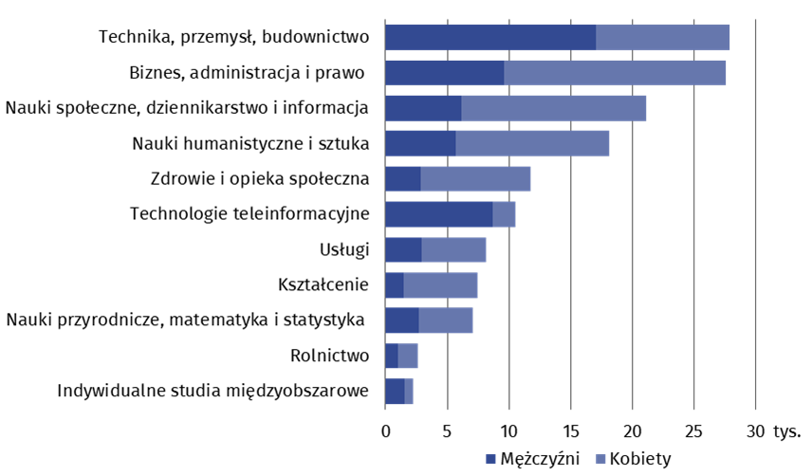
Stan w dniu 31 grudnia
a Łącznie ze studentami cudzoziemcami. b Zgodnie z Międzynarodową Standardową Klasyfikacją Edukacji ISCED-F 2013.

Absolwenci
W 2021 r. studia wyższe ukończyło 37,0 tys. osób – większość stanowili absolwenci studiów stacjonarnych
W 2021 r. dyplom ukończenia studiów wyższych uzyskało 37,0 tys. osób (o 0,5 tys., tj. o 1,5% więcej niż w 2020 r.), z których 74,6% kształciło się w systemie stacjonarnym.
Studia pierwszego stopnia ukończyło 20,0 tys. osób (54,1% ogólnej liczby absolwentów). Tytuł licencjata uzyskało 12,5 tys. absolwentów, a inżyniera – 7,5 tys. Dyplom potwierdzający ukończenie studiów magisterskich otrzymało 17,0 tys. osób (45,9% absolwentów), wśród których większość stanowili absolwenci studiów drugiego stopnia – 14,5 tys. osób.
Kierunki należące do grupy Technika, przemysł i budownictwo ukończyło 8,5 tys. osób (22,9% wszystkich absolwentów), Biznes, administracja i prawo – 7,4 tys. (20,0%), Nauki społeczne, dziennikarstwo i informacja – 4,3 tys. (11,7%) a Nauki humanistyczne i sztuka – 4,2 tys. (11,2%).

Cudzoziemcy w uczelniach – studenci i absolwenci
Według stanu w dniu 31 grudnia 2021 r. w uczelniach z siedzibą w województwie małopolskim, studiowało 7,9 tys. cudzoziemców (planujących studiować w Polsce przynajmniej jeden rok akademicki) – o 0,5% mniej niż w końcu 2020 r. Ich udział w ogólnej liczbie studentów wyniósł 5,4%.
Studenci cudzoziemcy stanowili 5,4% ogólnej liczby studentów
Studenci cudzoziemcy pochodzili ze 122 krajów. Zdecydowanie największą grupą, liczącą 4,4 tys. osób, byli studenci z Ukrainy (56,1% studentów z zagranicy). Licznie reprezentowana była Białoruś – 0,8 tys. studentów (9,6%), a także: Norwegia – 0,4 tys. (5,3%), Hiszpania – 0,3 tys. (3,7%), Chiny – 0,2 tys. (2,3%) i Rosja – 0,2 tys. (2,0%).
Na studiach pierwszego stopnia kształciło się 4,6 tys. cudzoziemców (58,4% studentów obcokrajowców), z których 3,6 tys. studiowało z zamiarem uzyskania tytułu licencjata, a 0,9 tys. – tytułu inżyniera. Na studiach drugiego stopnia naukę pobierało 2,1 tys. cudzoziemców (26,3%), a na magisterskich jednolitych – 1,2 tys. (15,3%).
Cudzoziemcy kształcili się głównie w ramach dwóch grup kierunków studiów – Biznes, administracja i prawo (2,2 tys. osób, 28,0% ogólnej liczby studentów cudzoziemców) oraz Nauki społeczne, dziennikarstwo i informacja (1,6 tys., 20,5%). Popularne były także kierunki zaliczane do grupy Nauki humanistyczne i sztuka (0,9 tys., 11,4%) oraz Zdrowie i opieka społeczna (0,8 tys., 10,7%).
W 2021 r. dyplom ukończenia studiów wyższych uzyskało 1,7 tys. cudzoziemców – o 7,9% mniej niż w 2020 r. Studia pierwszego stopnia licencjackie ukończyło 0,7 tys. obcokrajowców (42,5%), a studia inżynierskie – 0,1 tys. (6,5%). Studia drugiego stopnia pomyślnie sfinalizowało 0,7 tys. cudzoziemców (43,3%), a magisterskie jednolite – 0,1 tys. (7,7%).
Wykres 2. Studenci cudzoziemcy według krajów pochodzenia w roku akademickim 2021/2022
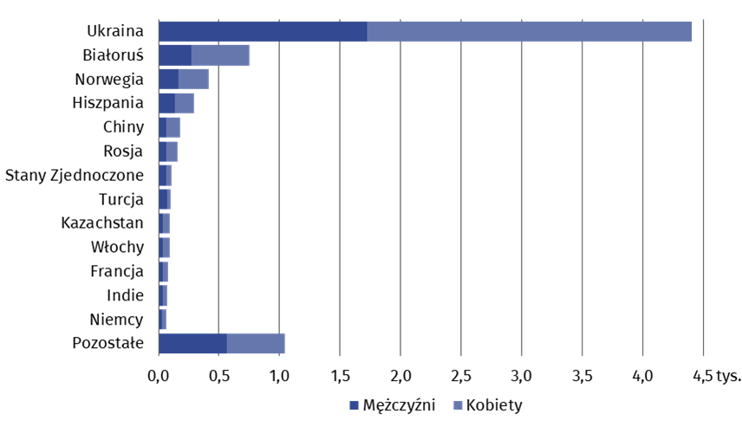
Stan w dniu 31 grudnia
Studia podyplomowe
Na studiach podyplomowych w roku akademickim 2021/2022, według stanu w dniu 31 grudnia 2021 r., studiowało 10,5 tys. osób (w tym 0,1 tys. cudzoziemców) – o 1,5 tys. (tj. o 16,8%) więcej niż w końcu 2020 r. Uczelnie o profilu akademickim kształciły 7,8 tys. słuchaczy, a o profilu zawodowym – 2,7 tys.
W końcu 2021 r. na studiach podyplomowych studiowało 10,5 tys. słuchaczy, a w poprzednim roku akademickim wydano 7,6 tys. świadectw potwierdzających ukończenie tego typu kształcenia
Liczba słuchaczy w uczelniach publicznych wyniosła 7,3 tys. i w porównaniu ze stanem sprzed roku zwiększyła się o 13,5%. W uczelniach niepublicznych dokształcało się 3,2 tys. osób – o 25,1% więcej niż przed rokiem.
Słuchacze studiów podyplomowych uzupełniali swoją wiedzę głównie w ramach kierunków należących do grup: Biznes, administracja i prawo – 4,1 tys. osób (39,3% ogólnej liczby słuchaczy), Kształcenie – 1,1 tys. (10,8%), Zdrowie i opieka społeczna – 1,0 tys. (9,3%), Technika, przemysł i budownictwo – 0,9 tys. (9,0%).
W roku akademickim 2020/2021 wydano 7,6 tys. świadectw potwierdzających ukończenie studiów podyplomowych – o 0,1 tys. (o 1,4%) mniej niż w poprzednim roku.
Wykres 3. Słuchacze studiów podyplomowychª według grup kierunków kształcenia^{b} w roku akademickim 2021/2022
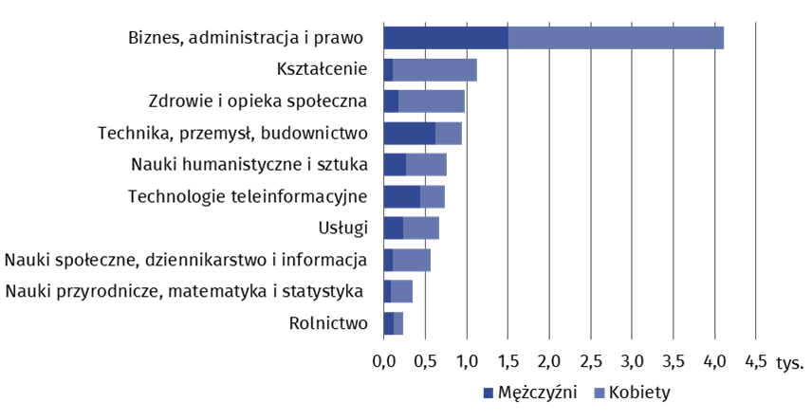
Stan w dniu 31 grudnia
a Łącznie ze słuchaczami cudzoziemcami. b Zgodnie z Międzynarodową Standardową Klasyfikacją Edukacji ISCED-F 2013.
Kształcenie doktorantów
W roku akademickim 2021/2022, według stanu w dniu 31 grudnia, w studiach doktoranckich (tzw. trzeciego stopnia) uczestniczyło 2,4 tys. osób. W publicznych jednostkach pobierało naukę 2,0 tys. doktorantów – 86,1% ich ogólnej liczby. Studenci studiów doktoranckich poszerzali swoją wiedzę w ramach 19 dziedzin nauki i sztuki. Najbardziej popularne były nauki humanistyczne, które wybrało 0,4 tys. osób (18,2%). Chętnie wybierano także nauki techniczne – 0,4 tys. osób (17,3%) i prawne – 0,2 tys. (9,1%).
W końcu 2021 r. studia doktoranckie realizowało 2,4 tys. osób, a w szkołach doktorskich kształciło się 2,1 tys. osób
W ramach studiów doktoranckich stopień doktora w 2021 r. uzyskało 0,5 tys. osób. Stopień ten przyznano głównie w 3 dziedzinach: nauk ścisłych i przyrodniczych (23,9%), nauk inżynieryjno-technicznych (18,5%) oraz nauk społecznych (16,4%).
Od 1 października 2019 r. kształcenie doktorantów odbywa się w szkołach doktorskich. Według stanu w końcu grudnia 2021 r. w jednostkach tych do uzyskania stopnia doktora przygotowywanych było 2,1 tys. osób. Realizowali oni kształcenie głównie w ramach dziedzin4: nauk inżynieryjno-technicznych – 0,7 tys. osób (33,0%), nauk ścisłych i przyrodniczych – 0,6 tys. (27,3%), nauk społecznych – 0,3 tys.(15,3%) oraz nauk humanistycznych – 0,2 tys. (10,3%).
Na studiach doktoranckich i w szkołach doktorskich według stanu w końcu 2021 r. odnotowano łącznie 0,4 tys. cudzoziemców. Prawie 45% pochodziło z Azji (głównie z Indii – 42,8% doktorantów z tego kontynentu), a 42,0% – z Europy (37,2% przybyło z Ukrainy).
Nauczyciele akademiccy
W uczelniach z siedzibą w województwie małopolskim, w roku akademickim 2021/2022 (stan w dniu 31 grudnia) pracowało 13,1 tys. nauczycieli akademickich (pełnozatrudnionych i niepełnozatrudnionych w przeliczeniu na pełne etaty) – o 0,1 tys. (tj. o 0,5%) więcej niż w poprzednim roku. Najwięcej było adiunktów – 5,5 tys. osób (42,0%), wśród których 0,6 tys. posiadało stopień doktora habilitowanego. Znaczną grupę liczącą 3,9 tys. osób (29,6%) stanowili profesorowie – 33,5% posiadało tytuł profesora/profesora zwyczajnego, a 66,5% profesora uczelni/profesora nadzwyczajnego i wizytującego. Asystenci tworzyli zbiorowość liczącą 2,1 tys. (16,1%).
W końcu 2021 r. na podstawie umowy o pracę zatrudnionych było 13,1 tys. nauczycieli akademickich
Placówki publiczne zatrudniały 90,5% wszystkich nauczycieli akademickich. Średnio w województwie na 1 nauczyciela akademickiego przypadało 11 studentów, przy czym w wyższych szkołach niepublicznych – 22, a w placówkach publicznych – 10.
Pomoc materialna dla studentów
W końcu grudnia 2021 r. stypendia otrzymywało 21,9 tys. studentów, w tym 1,2 tys. cudzoziemców (0,5 tys. jako stypendyści strony polskiej). Stypendium o charakterze socjalnym uzyskało 9,5 tys. osób (43,6% studentów, którzy otrzymali stypendia), stypendium rektora dla najlepszych studentów – 11,6 tys. (53,1%), a stypendium dla osób z niepełnosprawnościami – 1,7 tys. (7,9%). Studenci otrzymujący stypendia stanowili 15,1% ogólnej liczby studentów (w poprzednim roku – 15,4%), a w przypadku stypendiów socjalnych udział ten wyniósł – 6,6% (7,6%). Z pomocy materialnej w formie zapomogi w 2021 r. skorzystało 1,7 tys. osób.
Zmniejszył się udział studentów otrzymujących stypendia w ogólnej liczbie studentów
Uczelnie z terenu województwa małopolskiego w końcu grudnia 2021 r. posiadały 52 domy studenckie o łącznej liczbie 17,5 tys. miejsc. Z zakwaterowania w domach studenckich skorzystało 12,2 tys. studentów (w tym 2,1 tys. cudzoziemców), tj. 8,5% ogólnej liczby studentów wszystkich uczelni. Poza tym w domach studenckich było zakwaterowanych 0,3 tys. doktorantów (w tym 0,1 tys. obcokrajowców).
Studenci mogli korzystać z 6 stołówek studenckich (stan w dniu 31 grudnia 2020 r.), w których znajdowało się 0,7 tys. miejsc.
W przypadku cytowania danych Głównego Urzędu Statystycznego prosimy o zamieszczenie informacji: „Źródło danych GUS”, a przypadku publikowania obliczeń dokonanych na danych opublikowanych przez GUS prosimy o zamieszczenie informacji: „Opracowanie własne na podstawie danych GUS”.

Rozpowszechnianie:
Informatorium statystyczne
Tel: 12 36 10 151
Opracowanie merytoryczne:
Urząd Statystyczny w Krakowie
Dyrektor Agnieszka Szlubowska
Tel: 12 420 40 50
@Krakow_STAT
@uskrk
krakow.stat.gov.pl

Powiązane opracowania
Szkolnictwo wyższe i jego finanse w 2020 roku
Szkolnictwo wyższe w roku akademickim 2021/2022 (wyniki wstępne)
Temat dostępny w bazach danych
Strateg → Obszary tematyczne → Edukacja i wychowanie
Bank Danych Lokalnych → Szkolnictwo wyższe
Ważniejsze pojęcia dostępne w słowniku
Absolwent
Doktorant
Forma kształcenia
Nauczyciel akademicki
Student
Studia wyższe
Studia podyplomowe
Studia doktoranckie
Szkoła doktorska

Zgodnie z siedzibą uczelni, łącznie ze studentami i absolwentami filii. Studenci – stan w dniu 31 grudnia 2021 r.
Według wykazu dziedzin nauki i sztuki oraz dyscyplin naukowych i artystycznych, określonych w rozporządzeniu Ministra Nauki i Szkolnictwa Wyższego z dnia 8 sierpnia 2011 r. (Dz. U. Nr 179, poz. 1065).
Według klasyfikacji dziedzin nauki i dyscyplin naukowych oraz dyscyplin artystycznych, określonych w rozporządzeniu Ministra Nauki i Szkolnictwa Wyższego z dnia 20 września 2018 r. (Dz. U. poz. 1818).

